Союз Ирана и Китая — удар по американскому империализму
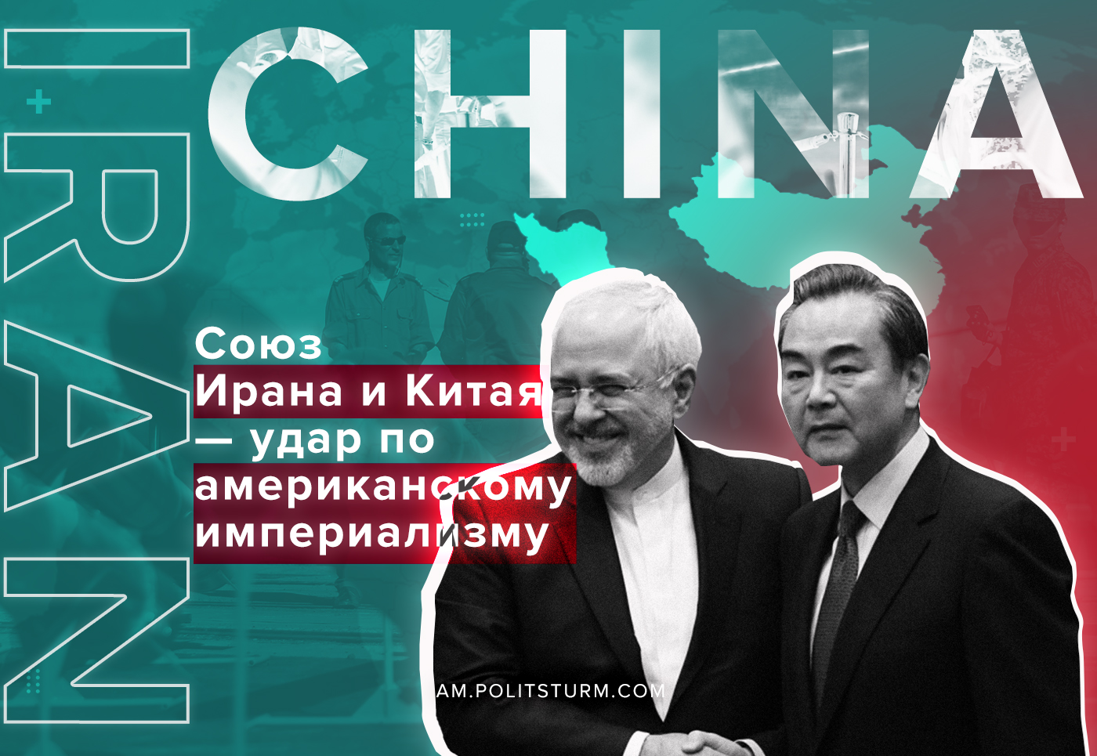

Оригинальная статья
2021-04-16
3 мин. на чтение
Facebook
ВКонтакте
Министр иностранных дел Ирана Мохаммад Джавад Зариф и глава МИД КНР Ван И 27 марта подписали в Тегеране соглашение «о политическом, стратегическом и экономическом сотрудничестве». Это документ сроком на 25 лет на сумму $400 млрд включает в себя сотрудничество в нефтяной сфере и горнодобывающей промышленности, содействие промышленной деятельности в Иране, а также совместные проекты в области транспорта и сельского хозяйства. Однако ни Пекин, ни Тегеран не обнародовали детали достигнутых договоренностей.
«Комплексный план сотрудничества между Китаем и Ираном — это стратегический выбор, сделанный с глобальной точки зрения, в ответ на нынешнюю ситуацию, в которой Соединенные Штаты и Запад подрывают международный порядок», — пояснил Сунь Деган, специалист по Ближнему Востоку в Университете Фудан, в комментарии государственному новостному порталу ThePaper.cn.
Для Тегерана соглашение с Пекином — беспроигрышный вариант. «Иран получает рынок для своих товаров и инвестиций. Китай получает доступ к необходимым ресурсам и партнера в проекте «Один пояс, один путь», — пишет американский журналист Ким Петерсен в колонке для Press TV.
Петерсен подчеркивает, что Китай и Иран окружены американским империализмом. «Против Китая также наложены санкции США. Западные правительства и их средства массовой информации бомбардируют читателей и зрителей дезинформацией, чтобы демонизировать власти КНР. Американские военные корабли бороздят Южно-Китайское море, как и воды Персидского залива. И в Китае, и в Иране ведут подрывную работу внутренние террористы, несомненно, при поддержке западных противников», — добавил он. Американский журналист отмечает, что у Ирана может и не быть ядерного оружия, но у него есть могущественные друзья.
Соглашение о стратегическом сотрудничестве, подписанное Ираном и Китаем, является серьезным предупреждением Соединенным Штатам о том, что международные отношения больше не будут развиваться в их пользу. Об этом 4 апреля заявил спикер парламента ИРИ Мохаммад Галибаф.
«Подписание всеобъемлющего соглашения о сотрудничестве между Ираном и Китаем является важным предупреждением Соединенным Штатам о том, что международные отношения стремительно развиваются в ущерб Америке, и эта страна больше не в состоянии в одностороннем порядке навязывать свои модели, планы или соглашения независимым странам», — подчеркнул Галибаф.
Иранский политик назвал соглашение «стратегическим шагом», которое говорит миру, что глобальные вопросы отныне не ограничиваются Западом, а «нынешнее столетие принадлежит Азии». Галибаф также призвал США и западноевропейские страны полностью и единовременно отменить все санкции, введенные ими в отношении Тегерана.
Фундамент будущего соглашения между Ираном и Китаем был заложен во время визита председателя КНР Си Цзиньпина в Тегеран в 2016 году, во время которого руководители обеих стран условились развивать совместную работу в таких областях, как транспорт, эксплуатация портов, энергетика, промышленность и сервис. Духовный лидер Исламской Республики Али Хаменеи назвал тогда сотрудничество с Пекином «правильным и разумным» шагом.
На сегодняшний день КНР является важнейшим торговым партнером Исламской Республики. До того, как в 2018 году США под руководством тогдашнего президента страны Дональда Трампа в одностороннем порядке отказались от соблюдения ядерного соглашения с Ираном и ввели против этого государства санкции, Китай был крупнейшим покупателем иранской нефти в мире.
С тех пор, как в 2011 году силы НАТО начали войну за смену режима в Сирии, поддерживая сначала исламистские, а затем курдские националистические ополчения, Иран, Россия и все в большей степени Китай вмешались, чтобы поддержать президента Сирии Башара Асада. С заключением договора между Китаем и Ираном теперь ясно, что эти войны НАТО несут в себе семена глобального конфликта, как в ХХ веке, за контроль над мировыми рынками и получение стратегических преимуществ.
Растущий промышленный вес Азии и, в частности, Китая как мастерской для транснациональных корпораций, усилил эти конфликты. Торговля Китая с Ближним Востоком выросла до 294,4 миллиарда долларов в 2019 году, превысив объем торговли США с Ближним Востоком в 2010 году. Пекин является ведущим торговым партнером Тегерана и планирует дальнейшее развитие инфраструктуры, связывающей Китай через Пакистан, Иран и Турцию с его ключевыми экспортными рынками в Европе в рамках инициативы «Один пояс, один путь».
Судьба китайско-иранского договора крайне неопределенна. Конечно, он сталкивается с мощной внутренней оппозицией внутри Ирана, где широкие слои правящего класса безуспешно пытались наладить связи с Европой перед лицом санкций США. Бывший президент Махмуд Амхадинежад пообещал, что «иранский народ не признает новое секретное 25-летнее соглашение между Ираном и Китаем», когда о договоре впервые было объявлено в июне.
Китайские СМИ изо всех сил старались опровергнуть обвинения США в том, что договор был направлен против Вашингтона. The Global Times пожаловалась на то, что договор между Китаем и Ираном «интерпретировался некоторыми западными СМИ с точки зрения геополитической конкуренции … чтобы изобразить обычно углубляющееся двустороннее сотрудничество между Китаем и Ираном как вызов США».
Пекин и Тегеран не стремятся к войне с Вашингтоном, но американский империализм ясно дал понять, что он оставляет за собой право бомбить или вторгаться в любую страну, которую он считает вызовом своей гегемонии. Китайские и иранские режимы, колеблющиеся между поиском сделки с империалистическими державами и неповиновением им, в конечном итоге не имеют прогрессивного решения этой растущей опасности войны, коренящейся в банкротстве мировой капиталистической системы. В конечном счете, чтобы избежать войны, требуется международная мобилизация рабочего класса.
Договор между Китаем и Ираном подчеркивает, как глобальное перераспределение экономического и промышленного веса подорвало существующие международные союзы. Противоречие, которое великие марксисты ХХ века определили как толчок к мировой войне — между мировой экономикой и устаревшей системой национальных государств, — снова проявляется с огромной силой. Возникает важнейший вопрос: мобилизовать рабочий класс на международную социалистическую программу борьбы с войной.
Источник

Оригинальная статья

